# UAR 1: **Prevención de errores**

# Descripción

Después de pulsar el botón de crear Lead, el cuál está en todas las interfaces en una barra lateral derecha, el sistema despliega una pequeña interfaz para ingresar datos.

# Evidencia del aspecto

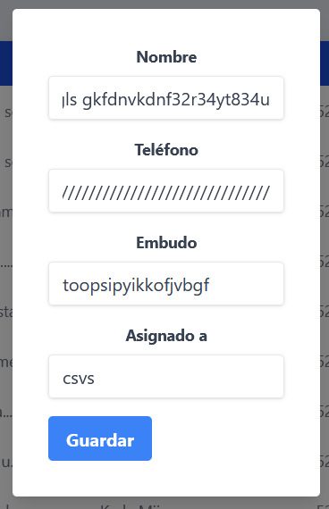

# Explicación del aspecto

La interfaz de creación de Lead no tiene ningún tipo de verificación para el tipo de valor de los campos, además de que los campos de Embudo y Asignado a, requieren de información de la base de datos, sin embargo, en la interfaz están vacíos.

# Severidad del problema o beneficio de la buena característica

2 Menor: El hecho de que el usuario cree un dato nuevo en un campo que debería de tener opciones predeterminadas, puede llegar a causar problemas con la base de datos.

*Una clasificación de los problemas usada en IBM es:

* 4 Catastrófico: El sistema provoca un problema de operación en la organización
* 3 Severo: Una parte del sistema no funciona adecuadamente
* 2 Menor: Hay un problema ligero con la operación
* 1 Defecto cosmético: No afecta la operación

# Posible solución y desventajas potenciales (si el aspecto es un problema)

Agregar botones desplegables en los que muestren todas las opciones predeterminadas para que el usuario no esté creando múltiples registros innecesarios. Puede ser una desventaja si es que el usuario quiere crear más embudos o Usuarios a los que asignar, sin embargo, esto se podría hacer en la página principal de LeadSales.

# Relación con otros aspectos de usabilidad (si aplica)

Se relaciona con:

* Ayuda y documentación

# UAR 2: **Correspondencia entre el sistema y el mundo real**

# Descripción

Después de seleccionar consultar más de un lead, se despliega una tabla con todos los datos del lead.

# Evidencia del aspecto

# Explicación del aspecto

La tabla del Lead tiene columnas desfasadas, parece ser que es un problema con el manejo de los datos nulos, pero el usuario puede llegar a confundirse y dudar de la veracidad de estos datos.

# Severidad del problema o beneficio de la buena característica

1 Defecto cosmético, no tiene impacto alguno en la operación.

*Una clasificación de los problemas usada en IBM es:

* 4 Catastrófico: El sistema provoca un problema de operación en la organización
* 3 Severo: Una parte del sistema no funciona adecuadamente
* 2 Menor: Hay un problema ligero con la operación
* 1 Defecto cosmético: No afecta la operación

# Posible solución y desventajas potenciales (si el aspecto es un problema)

Hacer que el programa tome en cuenta los valores nulos como un salto de columna, hacer que los valores nulos se impriman en la tabla o hacer que las columnas no puedan ser NULL dentro de la base de datos, lo cuál obligaría a los usuarios a llenar todos los campos a la hora de registrar un Lead.

También se puede sustituir la palabra NULL con un texto menos saturado o en paréntesis que diga “Sin Nombre” o “Sin Teléfono”, etc.

# Relación con otros aspectos de usabilidad (si aplica)

Se relaciona con:

* Estética y diseño minimalista
* Prevención de errores

# [Presentación](https://docs.google.com/presentation/d/1gD8Sv1YURwXO-JulMDnzKPiEkZX9-lbRHT1FAzjqGF0/edit#slide=id.gcded7cf5aa_0_56) de USABILIDAD